[河北医科大学第二医院肾内科研究遭质疑](https://mp.weixin.qq.com/s?__biz=MzkzNTc5NDgwMw==&mid=2247494014&idx=1&sn=1f825afb410b1dcd68aeae17c346845a&chksm=c37debef592ff8b64ee2c9251c995eee9576b6e6f0cba67a3562e358ab8b9a465c581519c7d3&scene=126&sessionid=1743612153)

急先锋[先锋科研](javascript:void(0);)2025-04-01 11:25:53浙江

**点击上方蓝字关注先锋科研**



文 | 急先锋

**论文信息**

近日，发表于《Biological Research》期刊的研究‘Rhein alleviates renal interstitial fibrosis by inhibiting tubular cell apoptosis in rats’因图像问题引发质疑。该研究由Yakun Chen , Lin Mu , Lingling Xing , Shaomei Li , Shuxia Fu（通讯作者）共同完成，通讯单位为河北医科大学第二医院肾内科。

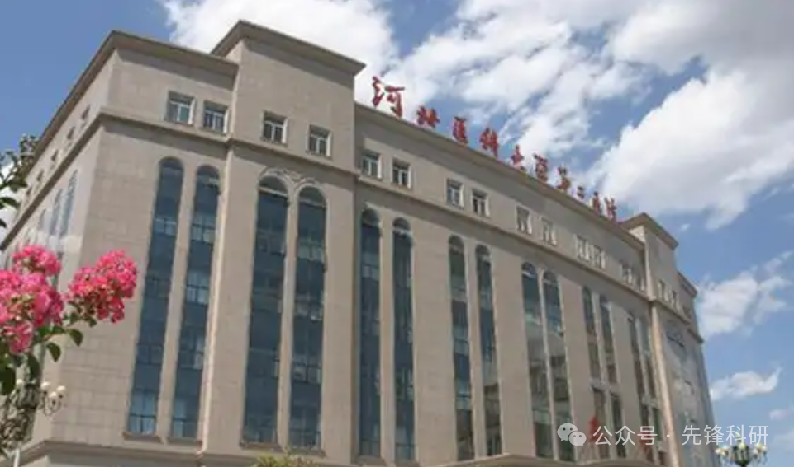

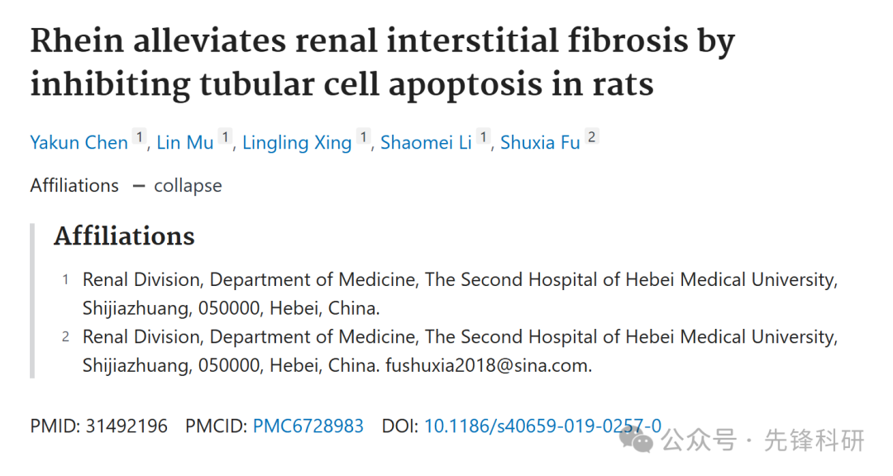

**质疑信息**

2025年4月评论人Actinopolyspora biskrensis指出：

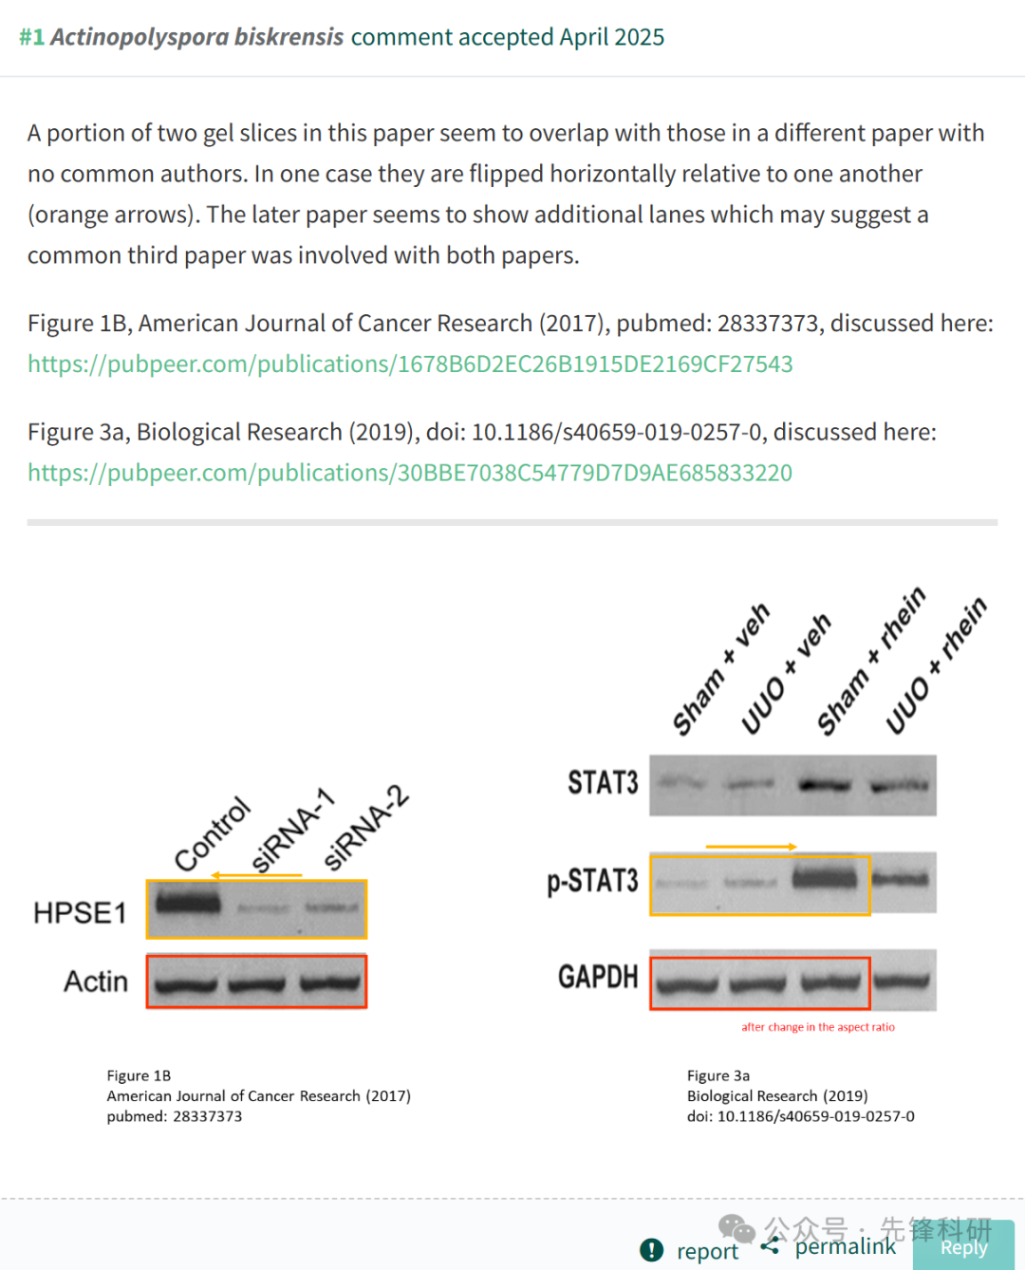

**参考链接：**

https://pubpeer.com/publications/30BBE7038C54779D7D9AE685833220

**END**



**免责申明**

本文中的所有信息均源自学术网站及已公开资料。我们虽努力确保信息的准确性与完整性，但无法对此做出绝对保证。若发现任何纰漏或不实之处，请及时联系公众号后台，以便进行更正或删除。